Windows下的Mediapipe安装说明

一、官方下载编译说明：[Installation - mediapipe (google.github.io)](https://google.github.io/mediapipe/getting_started/install.html#installing-on-windows)，民间某下载编译教程：[Mediapipe - Windows10 编译Mediapipe C++版本保姆级教程_HW140701的博客-CSDN博客](https://blog.csdn.net/HW140701/article/details/119546019?ops_request_misc=%257B%2522request%255Fid%2522%253A%2522164742836916781683965989%2522%252C%2522scm%2522%253A%252220140713.130102334..%2522%257D&request_id=164742836916781683965989&biz_id=0&utm_medium=distribute.pc_search_result.none-task-blog-2~all~top_positive~default-1-119546019.142%5ev2%5ees_vector_control_group,143%5ev4%5eregister&utm_term=mediapipe%2Bc%2B%2B&spm=1018.2226.3001.4187)。如果下面的步骤遇到问题，可以查询这两个说明，或者另行查询。

二、确保wifi可以直接访问github，否则即使开了vpn也似乎无法进行下面的某些步骤

三、MSYS2：1、下载安装：<https://www.msys2.org/。2>、将路径（例如C:\msys64\usr\bin）添加到”编辑系统环境变量-环境变量-用户变量-Path”。3、升级msys2包数据库：打开MSYS2 MSYS，输入pacman -Syu（如果升级不完全，多次重复直到显示完成），然后继续输入pacman -Su。4、打开cmd，输入pacman -S git patch unzip。

四、Python：安装好即可。（第一点的教程中提到需要tensorflow，但似乎没有也没影响）

五、VS2019 and WinSDK：visual studio installer里面勾选C++开发环境以及winsdk并安装即可。（主要问题在于社区版还是企业版，官方文档展示的是社区版，企业版的话即使设置了环境变量也会显示找不到部分编译器，暂时未找到解决办法）

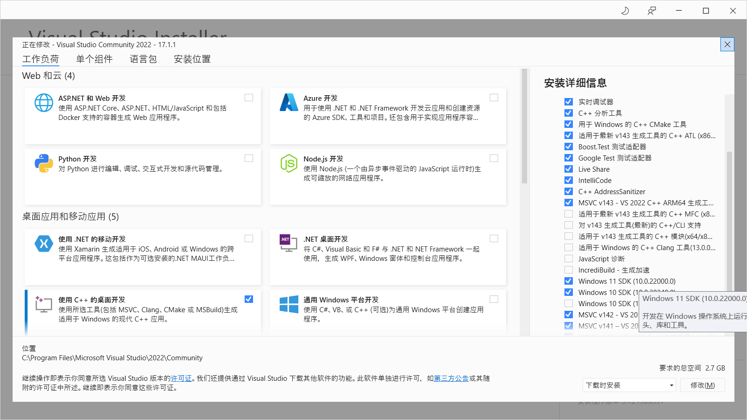

六、BAZEL：1、下载：[Releases · bazelbuild/bazel (github.com)](https://github.com/bazelbuild/bazel/releases)，找到类似bazel-3.7.2-windows-x86_64.exe并下载。为了便于使用，可以重命名为bazel.exe并存到合适地址，并把文件地址添加到”编辑系统环境变量-环境变量-用户变量-Path”中。命令行中输入bazel能显示相关信息则表示完成。2、设置变量：在“编辑系统环境变量-环境变量-系统变量”中新建名为BAZEL_VC的变量，地址类似于C:\Program Files (x86)\Microsoft Visual Studio\2019\BuildTools\VC。（官方文档提到了可以设置其他系统变量，但似乎影响不大）

七、opencv: <https://opencv.org/releases/> 选择3.4.10版本并下载安装（如果本机版本不一致，直接下载3.4.10即可，多个版本可以共存）

八、mediapipe：1、<https://github.com/yanxky/mediapipe.git>，下载并切换到liulan分支。2、 打开该文件夹下的WORKSPACE文件，搜索“windows_opencv”并将其path修改为本机opencv的路径，例如path = "F:\\opencv-3.4.10-vc14_vc15\\opencv\\build"。

九、编译：在该仓库的根目录下打开cmd，输入bazel build -c opt --define MEDIAPIPE_DISABLE_GPU=1 --action_env PYTHON_BIN_PATH="C:\\Program Files\\Python38\\python.exe" mediapipe/examples/desktop/hello_world，其中python的路径需要改成本机python的路径，并且后续所有bazel build指令都需要加上PYTHON_BIN_PATH参数。

十、运行：命令行显示编译成功后，继续输入set GLOG_logtostderr=1以及bazel-bin\mediapipe\examples\desktop\hello_world\hello_world.exe，如果正常运行则会显示十次hello world。